封面 97學年舊社國小願景實踐課程教學省思表
- 適用年級：二年級
- 課程實施時間: 上學期 ( 11月 14 日~ 11 月 28 日)
□ 下學期 ( 月 日~ 月 日)
- 教材名稱：長大的感覺真好
- 教學領域：綜合活動
- 教學夥伴：陳羿蓁、呂淑娟、劉淑媛、詹智慧、黃錦宜、李淑芬、袁于雅、吳文燕
- 願景課程:(請勾選)
學校願景 | 教育目標 | 核心價值 | 課程實踐
快樂 | - 孩子能安全快樂的學習 | - 安全樂觀 | □安全教育課程
愛 | - 孩子愛自己  - 孩子愛社區  - 孩子愛自然 | - 愛長大  - 愛閱讀  - 愛家鄉  - 愛護環境 | □閱讀課程  綜合自編課程  環境教育課程  生命教育
和諧 | - 孩子學習溝通與尊重，建立良好的人際關係 | - 尊重  - 溝通  - 合作  - 分享 | □人權法治課程  □性別教育課程<上學期實施>  □家庭教育<下學期實施>
夢想 | - 孩子透過合作學習，與他人共築夢想 | - 積極  - 希望 | - 合作學習課程
勇於改變 | - 孩子培養自省、自覺的能力，勇於創新。 | - 自省  - 創造與突破 | - 小荳荳進化時間課程
自我實現 | - 孩子發展潛能，培養終身學習的能力。 | - 實踐  - 發展潛能  - 終身學習的能力  - 察覺進化 | - 小荳荳進化時間課程

目錄
一、主題名稱：長大的感覺真好………………………………………p.
二、上課節數： 5節…………………………………………………p.
三、設計理念：
………………………………………………p.
四、教學目標與相關能力指標：………………………………p.
五、教學活動
活動一: ( )………………………………p.
活動二: ( )………………………………p.
六、教學資源……………………………………………………p.
七、評量方式……………………………………………………p.
八、教學成果
(一)教學活動照片………………………………………………p.
(二)其他 ………………………………………………………p.
九、教學後反思………… …………………………………………p.
十、 附件… ………………………………………………………p.

◎檔案內容
一、主題名稱：長大的感覺真好
二、上課節數：5節
三、設計理念（創意教學背景說明）：透過分享有紀念性的物品，及訪問的學習單能讓自己對自己的誕生多一點的了解，並體會家人對自己生命降臨與成長的感受，希望孩子能喜歡成長中的自己。並在活動中讓孩子發現每個人都是不一樣的。雖然別人會用放大鏡來檢視自己，但如果能用正向的態度來面對別人檢視，還是可以做一個人見人愛、獨一無二的自己。

四、教學目標與相關能力指標：

能力指標  (請列出代號和文字說明) | 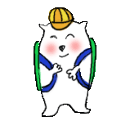  教學目標
1-1-4體會、分享生命降臨與成長的感受。 | 1-1-4-1透過活動讓大家發現每個人是不一樣的。  1-1-4-2透過繪本故事讓學生瞭解用正向的態度對別人檢視，還是可以做一個人見人愛、獨一無二的自己。  1-1-4-3透過學生省思，希望喚起對自己的了解。  1-1-4-4透過分享有紀念性的物品，及訪問學習單體會生命降臨與成長的感受。  1-1-4-5透過繪本故事讓學生瞭解不必和別人比較，做個獨一無二的自己就好。  1-1-4-6透過遊戲由他人的肯定來增強對自己的自信心。  1-1-4-7透過影片希望學生能瞭解長大是一連串的努力下造就的。

五、教學活動
教學目標 | 教學設計流程 | 時間 | 教學  資源 | 評量重點
1-1-4-1透過活動讓大家發現每個人是不一樣的。  1-1-4-2透過繪本故事讓學生瞭解用正向的態度對別人檢視，還是可以做一個人見人愛、獨一無二的自己。  1-1-4-3透過學生省思，希望喚起對自己的了解。  1-1-4-4透過分享有紀念性的物品，及訪問學習單體會生命降臨與成長的感受。  1-1-4-5透過繪本故事讓學生瞭解不必和別人比較，做個獨一無二的自己就好。  1-1-4-6透過遊戲由他人的肯定來增強對自己的自信心。  1-1-4-7透過影片希望學生能瞭解長大是一連串的努力下造就的。 | 活動1：這就是我  老師發下回收報紙每人1張，老師說：「給大家3分鐘，將紙張變成1顆球。」  學生活動  請大家看一看自己和大家的球，分享ㄧ下你覺得哪個同學的球是你喜歡的。  老師總結：紙張代表我們每一個人共同擁有的---是二年級學生；而做好的球，有的比較大……，代表是不同性別、特質的個人。  活動2：你很特別  老師說故事  省思討論  討論1：「別人檢視自己的著眼點」是什麼？  學生回答  討論2：「如果你是故事中的人物胖哥，當你被其他維美人檢視的心情」是如何？  學生回答  ~第一節完~  透過你很特別的故事，現在請你想一想，自己覺得會被他人貼上 及 貼紙的事情及自己的感覺和做法。  寫你很特別學習單並分享  發下我的成長學習單回家訪問親人後填寫完成交回。  提醒下週帶一個有紀念性(出生後到現在)的物品到教室分享  ~第二節完~  活動3:分享  分組分享有紀念性的物品(出生後到現在)及學習單  每組推派1人做全班分享  學生分享  ~第三節完~  活動4：喜歡自己 ,也讓同學喜歡我  老師說故事---喜歡我自己  故事內容討論  討論1：「你喜歡升上二年級的自己嗎？為什麼？」  學生分享  討論2：「每個人都有很棒的地方和不太棒的部份，你知道現在自己很棒的地方和不太棒的部份是什麼嗎？對於不太棒的地方你該怎麼辦呢？」  學生分享  活動5：飛出自信  老師發下1張紙，請孩子寫下自己現在最滿意肯定自己的事（現在的我很特別，因為……）  ~第四節完~  請學生把寫好的紙摺成紙飛機（隨學生印象摺）  輪流朝老師指定的定點發射出去。  學生活動  請同學輪流到指定點檢起任意1架紙飛機拆開飛機後大聲唸出紙張上的句子。  全班同學一起複誦句子一遍。  學生活動  老師總結：每個人都是獨一無二的，必須發揮自己的優點與長處，除了讓自己健康成長，更不要忘了常常幫助別人。  活動6：努力的長大  播放人的一生短片  請孩子們依據影片內容說出重點後結束課程。  學生分享  ~第五節完~ | 10分  20分  10分  30分  10分  30分  10分  10分  20分  10分  5分  30分  5分 | 每人1張報紙  你很特別ppt  學習單  學習單  紀念性的物品  A4紙每生1張  人的一生短片 | 觀察學生做1顆球的態度  觀察學生分享的重點  觀察學生分享的重點  觀察學生分享的重點  檢視學生分享學習單  檢視學生分享學習單  觀察學生分享的重點  觀察學生分享的重點  觀察學生分享的重點  觀察學生分享的重點  觀察學生肯定別人的態度  觀察學生分享的重點
六、教學資源：活動一：報紙
活動二：繪本ppt、學習單
活動四：繪本ppt
活動五：紙張
活動六：短片

七、評量方式：觀察學生分享的重點、檢視學生分享學習單

八、教學成果：
(一)教學活動照片
照片 | 文字說明
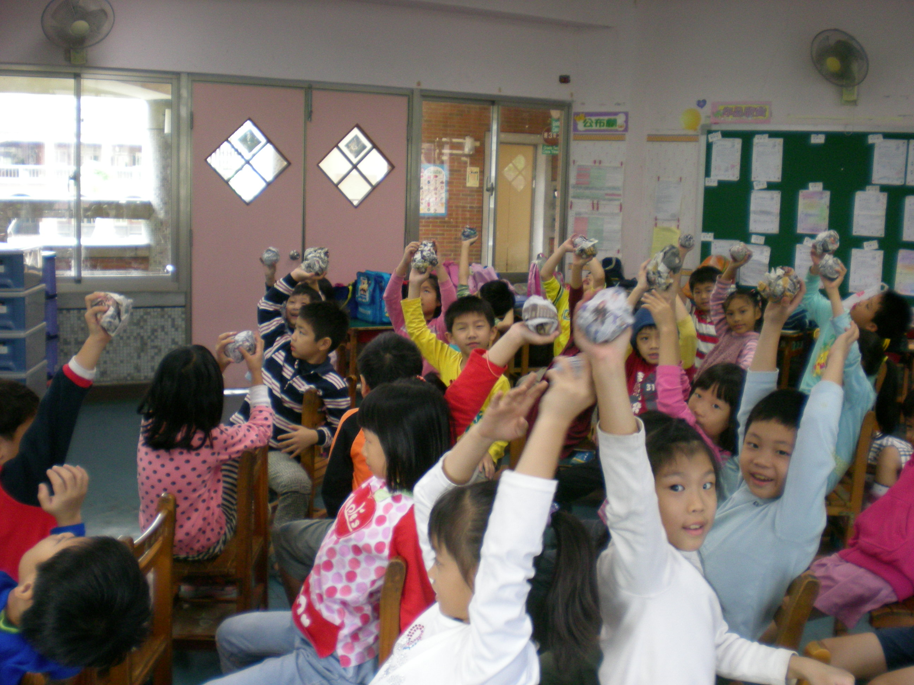 | 學生分享屬於自己的球
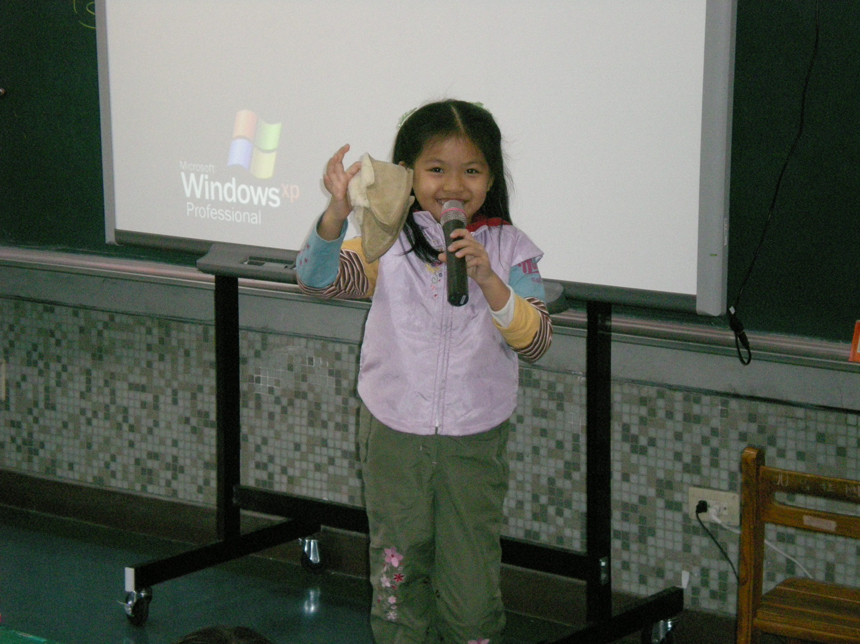 | 學生分享小時候珍貴的物品
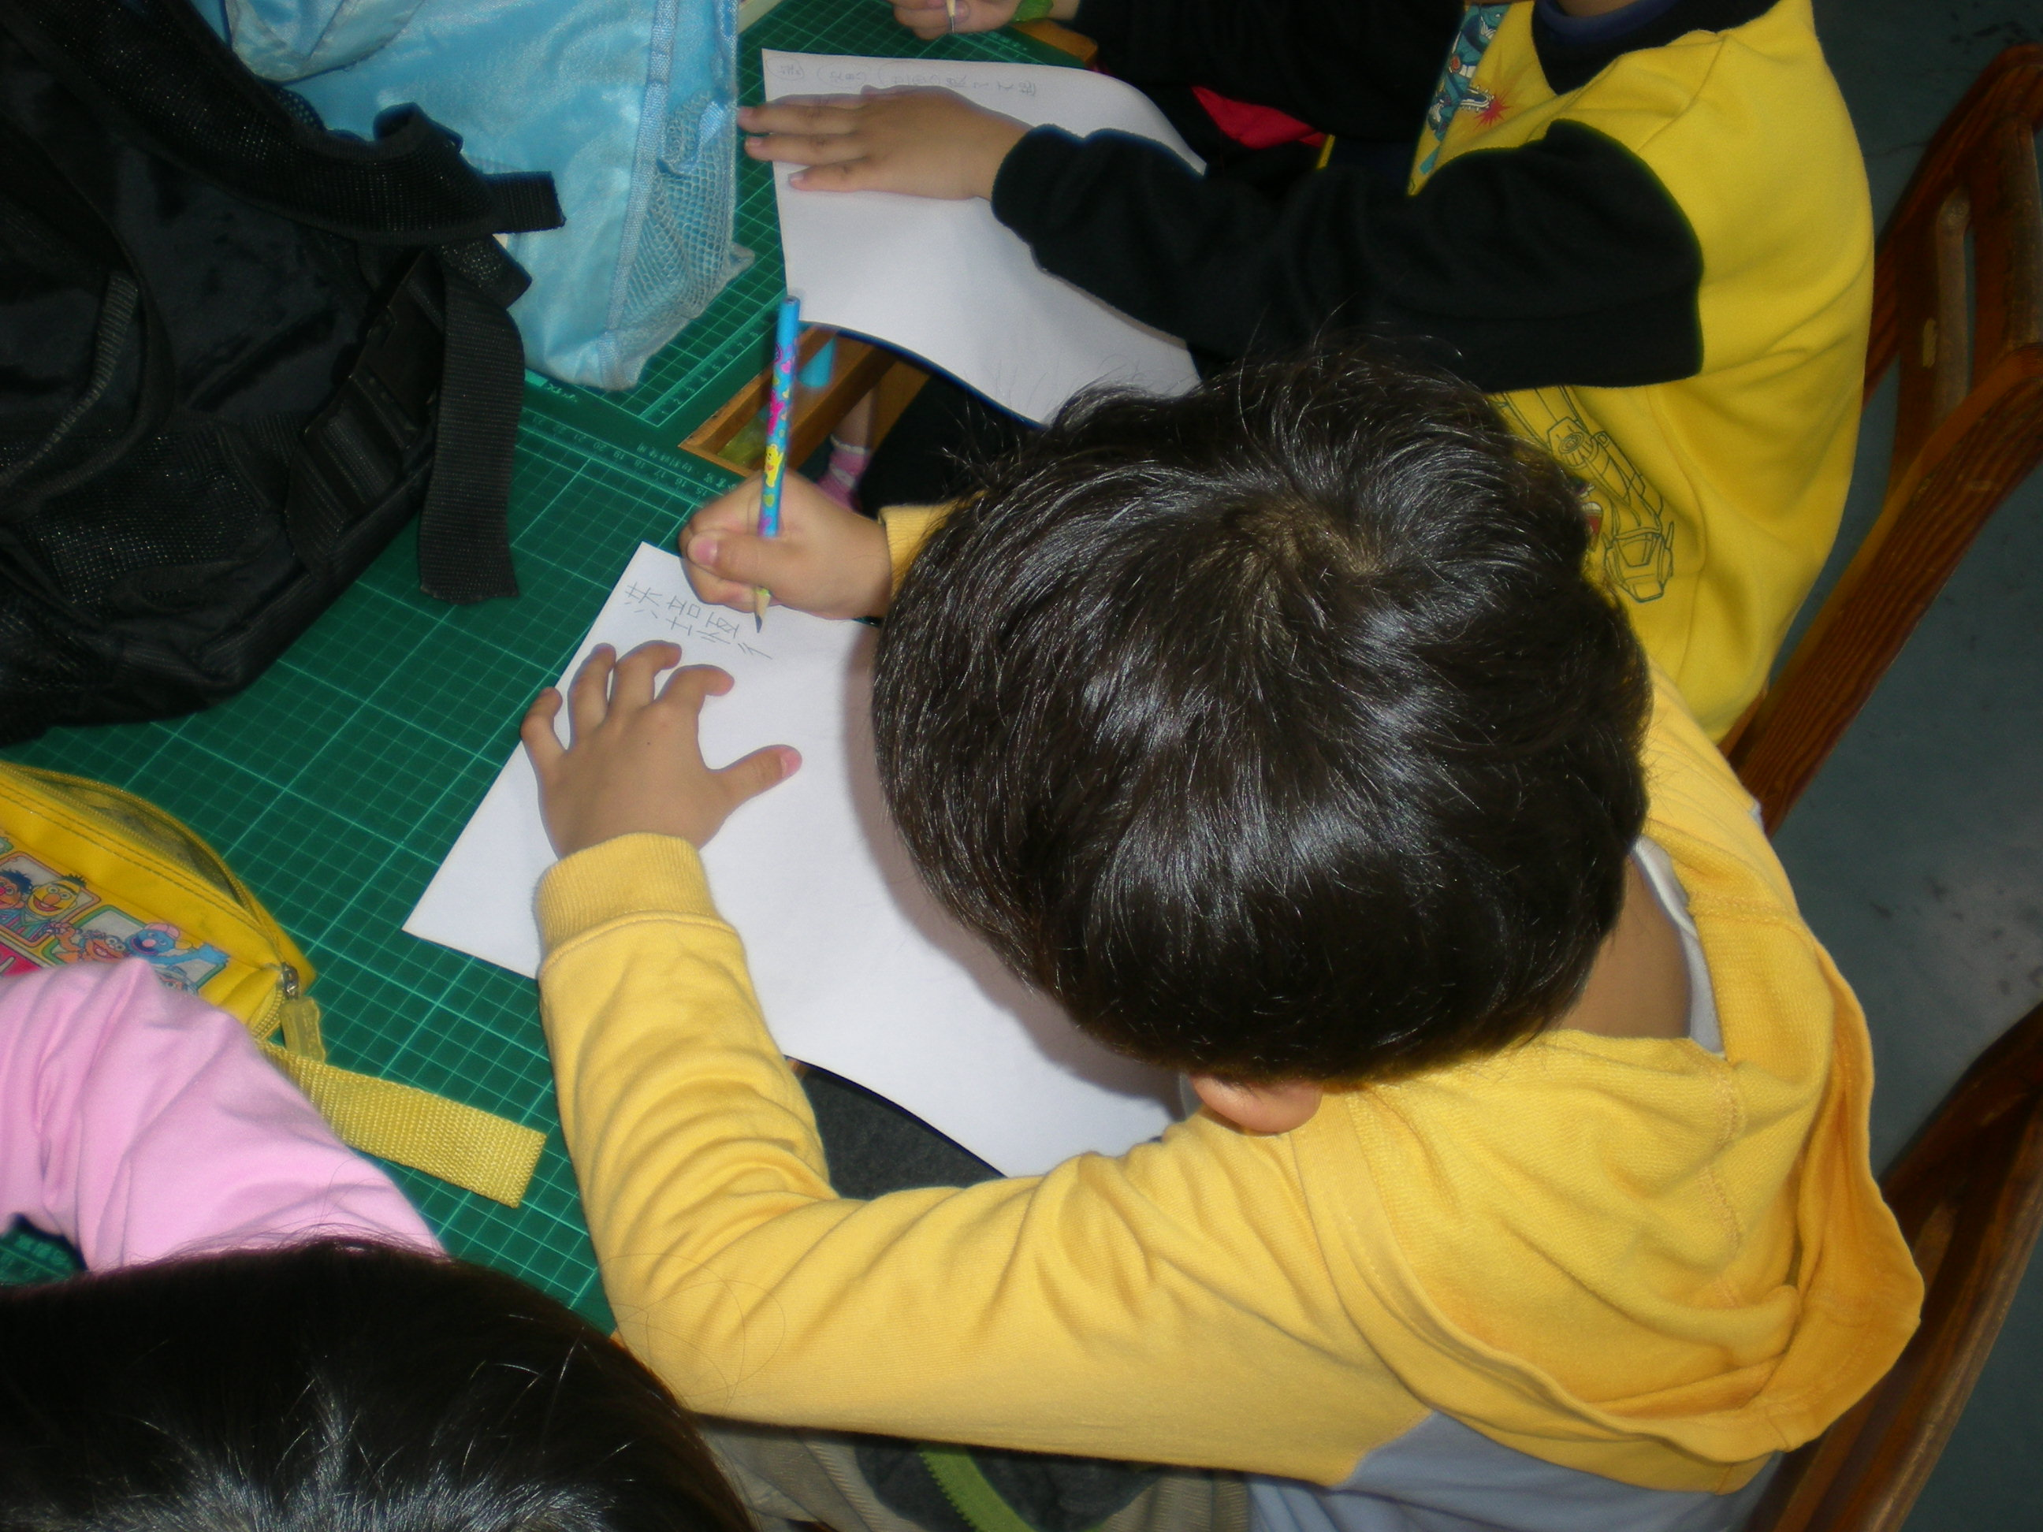 | 學生寫下對自己的自信
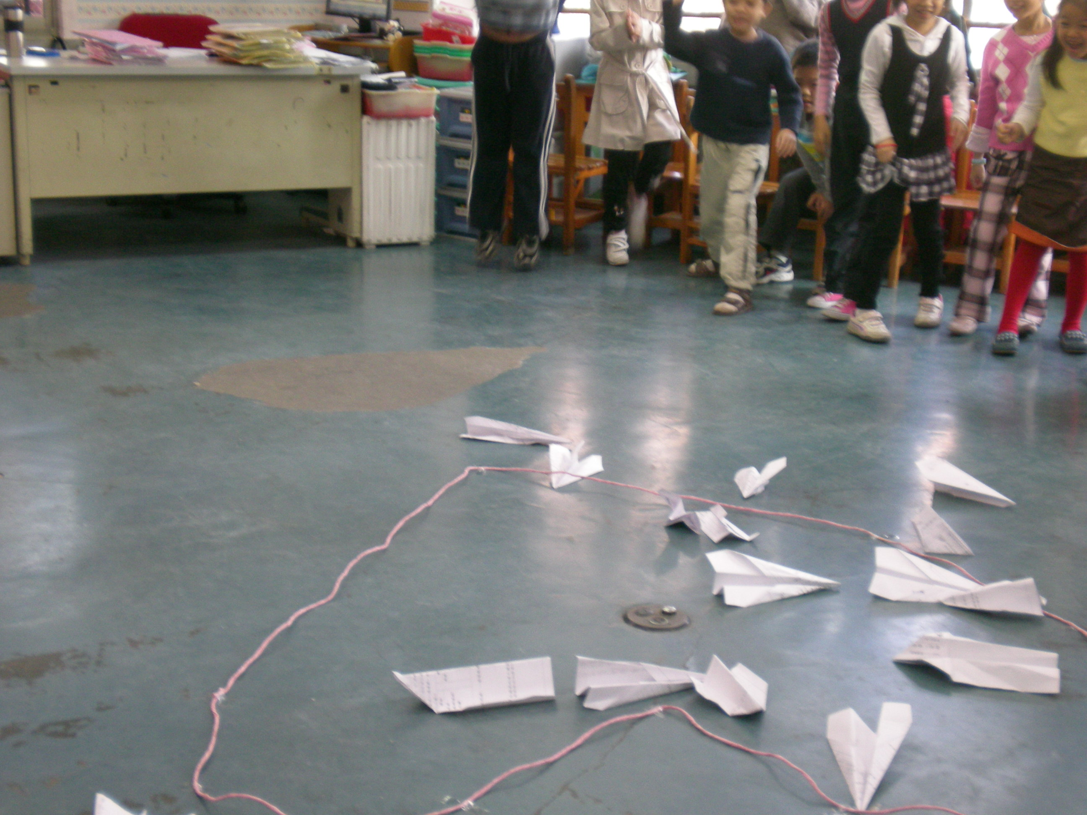 | 飛出自信
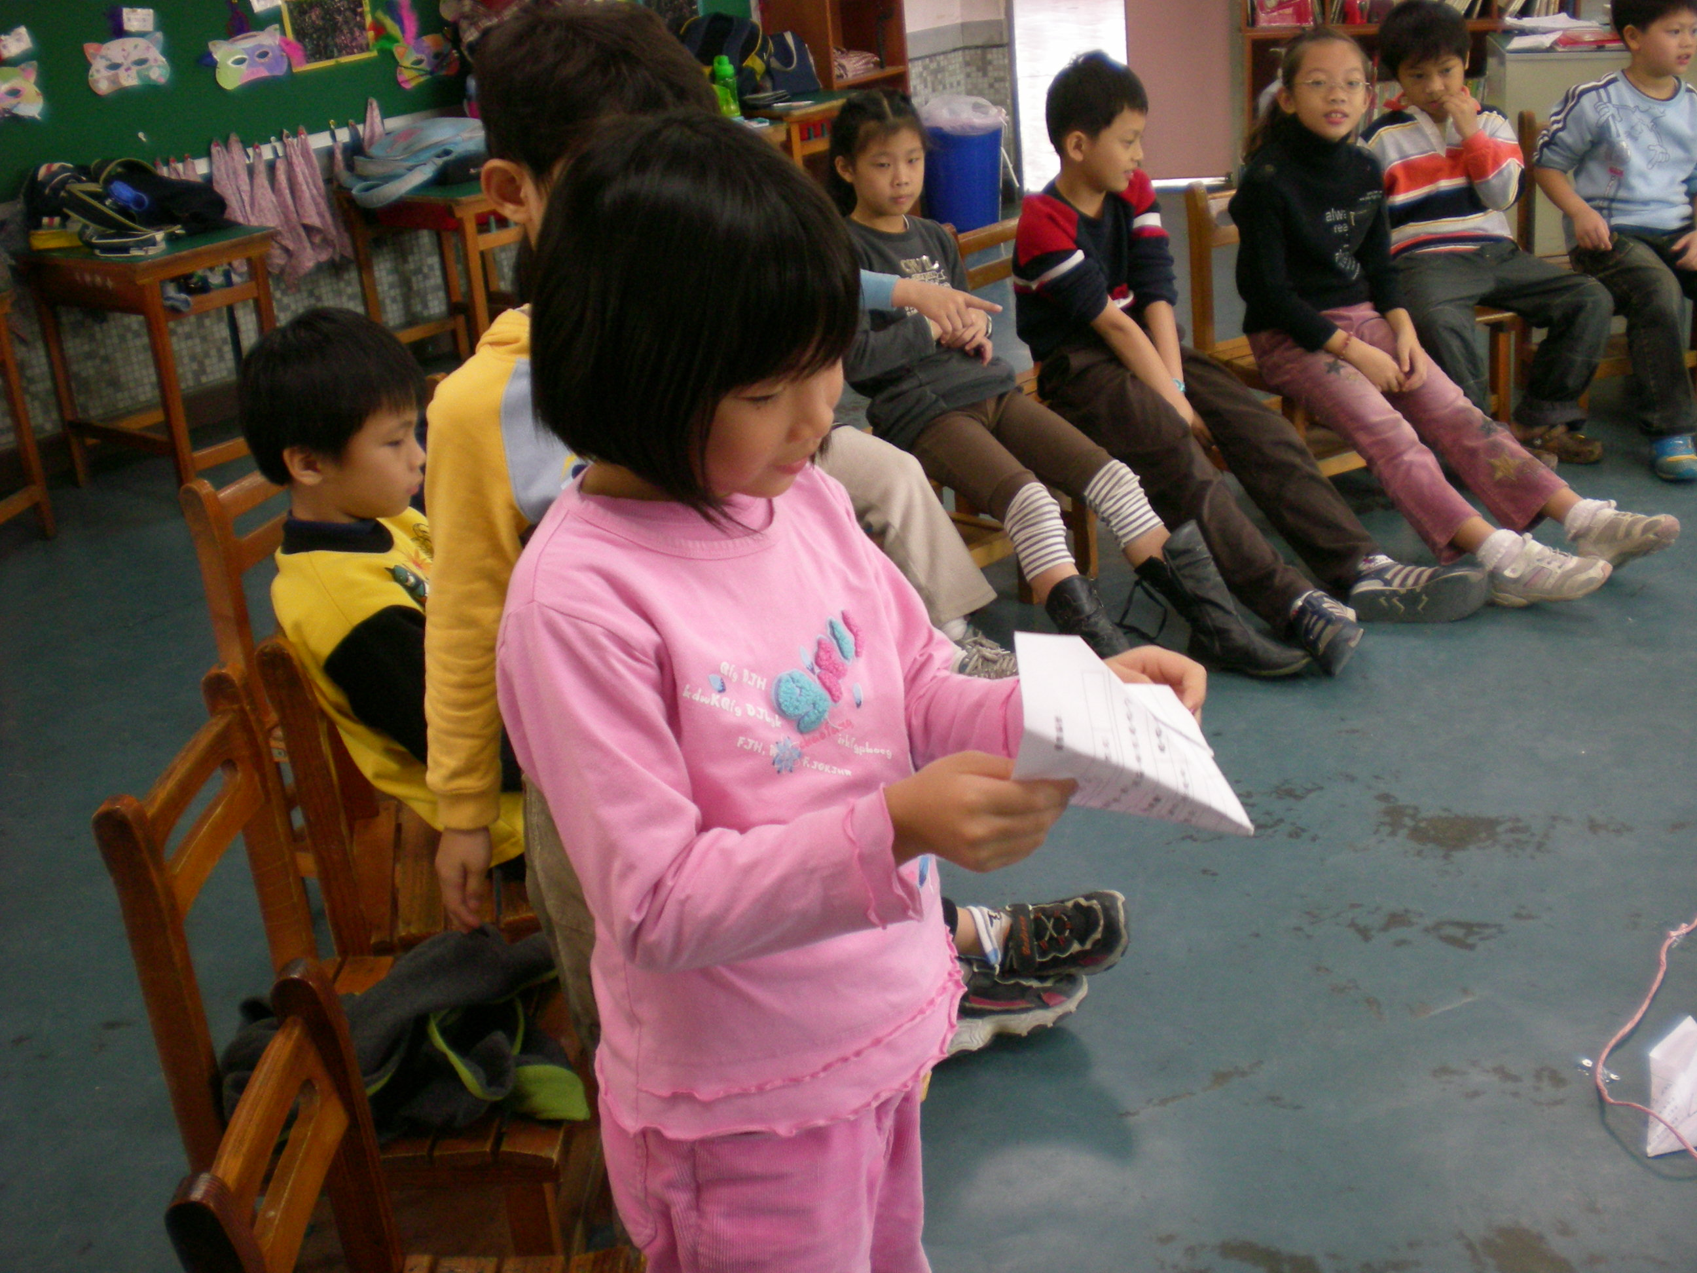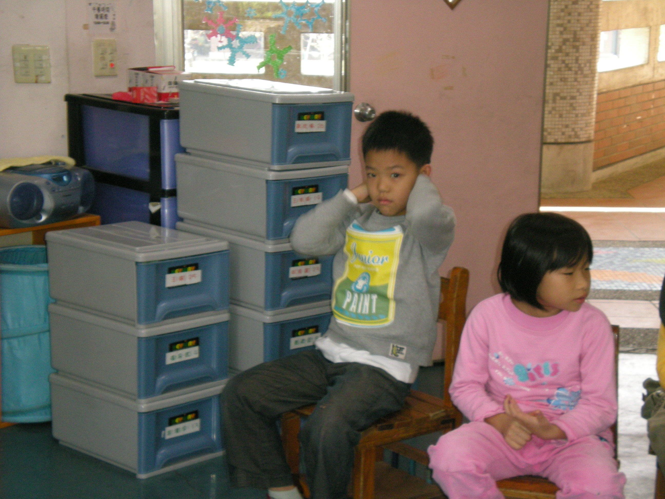 | 肯定同學的優點
(二)其他
九、教學後反思：
(一)、省思表
帽子 | 思考向度參考 | 說明
  白帽子  客觀的角度來分析目前取得的資訊 | 有否參照課程設計實施？ | 沒有，因為原先的能力指標在新綱中已不存在，所以另行設計。
 | 課程實施是否能符合原設計的目標與架構？ | 還是符合搭配原先的生命教育設計的目標與架構
  黃帽子  積極正面的態度來思考佔優勢 | 實施時學生有哪些學習反應，讓我們覺得這個課程是有價值的? | 學習單呈現出孩子對自己的出生與降臨在透過和家人的對話中，更深入的了解自己和家人的關係。  孩子雀躍於別人對自己的肯定。
紅帽子  感覺如何？喜歡它或討厭它的原因是什麼？ | 整個課程的實施，我感覺---- | 還不錯，孩子在分享生命降臨的神情是愉悅的，而且也看見了父母親對孩子成長歷程作了很多的記憶。
綠帽子  思考新的做法 | 課程實施的協同合作與分工情形如何?未來可以做的更好的調整方法--- | 我們一直如此分工，最好是能有實習老師拍照，因為常會忘記什麼時候要照相。
  黑帽子  以客觀的資料來批判失敗原因 | 教學實施與原設計的差距有哪些？爲什麼? | 原以為大家都會帶有意義的物品，但是並沒有。所以不需要分組分享了，全班一起分享就行了。
藍帽子  控制與計畫整個思維的流程 | 課程流程與時間規劃有否須修正的地方？ | 活動3放在活動1之前，也許比較符合能力指標的順序。
其他
(二)、感想
十、附件

